Lutero
la repressione cruenta dei contadini
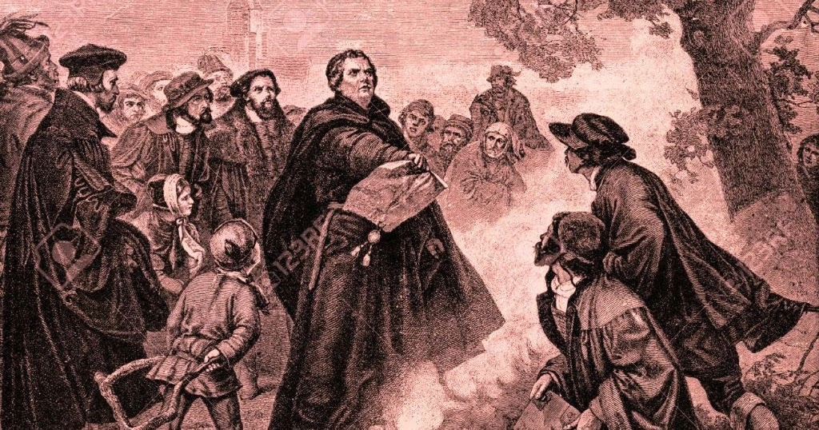

Il protestantesimo si affermò non dal basso, ma attraverso il potere e gli eserciti dei principi, tanto che Lutero incitò a uccidere i contadini (idea che sarà ripresa, non a caso, da Hitler)

È noto che in Inghilterra l'anglicanesimo fu imposto con la forza da Enrico VIII e da Elisabetta I. Meno noto che quasi ovunque il protestantesimo si affermò nello stesso modo: attraverso il potere dei principi, cioè dall'alto e non dal basso. Già gli eretici millenaristi medievali erano soliti ritenere che la loro opera riformatrice avesse bisogno degli eserciti di imperatori, re, duchi, ecc. per farne i loro alleati. Ma quello che non era riuscito agli eretici medievali riuscì, nel XVI secolo, a Lutero. Soprattutto per due motivi.

Il primo: i sovrani del suo tempo erano molto più forti di quelli del passato. E in Lutero videro un'ottima scusa per dare al proprio desiderio di potere e di beni, quelli ecclesiastici da confiscare, anche una legittimità religiosa.

Il secondo: la grande corruzione di molti uomini di Chiesa e lo scandalo dato persino da alcuni papi, che servì spesso ai principi per giustificare i loro soprusi, e permise ai predicatori prezzolati, come lo svedese Lars Andersson, di fare simili dichiarazioni: "Se la Chiesa è il popolo, il denaro della Chiesa è il denaro del popolo e il re ne può liberamente disporre".
MASSACRI E DEPORTAZIONI

A parte alcune città tedesche, dove fu il popolo ad imporsi sui governanti, in generale accadde il contrario. Come ricorda Quentin Skinner in un libro ormai classico, in molte città tedesche, così come in Danimarca, Norvegia, Islanda, Svezia, Inghilterra, ecc., poteri secolari e sovrani sponsorizzavano i teologi protestanti, diedero loro voce, mezzi, pulpiti, persino stamperie. Mentre gli oppositori furono "ridotti al silenzio" e "la gran massa della popolazione, spesso restia e male informata rispetto ai cambiamenti, doveva essere persuasa ad accettarli" (Q. Skinner, Le origini del pensiero moderno, 1989, p. 137). Quando il popolo, spesso composto di contadini, si oppose, come in Inghilterra (1536), o in Svezia (1524), scattò la repressione cruenta. In Svezia "diverse centinaia di contadini coinvolti nella ribellione furono deportati in Finlandia" (Q. Skinner, p. 137), mentre i contadini della Dalecarlia che volevano rimanere fedeli al credo cattolico "furono trascinati in dileggio per le strade di Stoccolma, giustiziati e legati alla ruota" (A. Terranova, La Riforma come origine della modernità, p.61).

Questa alleanza con il potere secolare era nata con Lutero, con il suo Appello alla nobiltà della nazione germanica, e i suoi favori a Filippo duca d'Assia (cui Lutero concesse la bigamia, per averlo alleato...). Anche un estimatore di Lutero come il card. Kasper ricorda che "già nel 1520 Lutero [...] pose la riforma nelle mani della nobiltà cristiana" tanto che "alla Dieta di Spira, nel 1526, i principi presero in mano la riforma" (W. Kasper, Martin Lutero. Una prospettiva ecumenica, Queriniana 2016, p. 37). Si può dunque comprendere perché Tommaso Campanella, che pure aveva concepito l'idea di una renovatio mundi a partire da una presa del potere politico, dopo aver mutato molte delle sue convinzioni abbia paragonato Lutero a Machiavelli e a Maometto (definito "falso profeta" che ha diffuso la fede "con le armi"). "Si è accusato Lutero di aver favorito l'assolutismo politico, di aver lasciato il cittadino senza appoggio contro la tirannia, di aver consegnato la coscienza allo Stato e di aver asservito la Chiesa ai potenti del momento. Queste accuse poggiano su una certa parte di verità": così scrive lo storico protestante R. H. Bainton nel suo Martin Lutero (Enaudi 1960, p.210).

FEROCE AVVERSARIO DEL POPOLO
Questa alleanza con il potere si rafforzò ancora di più quando la Riforma fu messa in pericolo dalla rivolta dei contadini: scoppiata in Germania nel 1524, fu una grande sollevazione dovuta a motivi economici e sociali e, poiché i contadini si richiamavano anche alla sua protesta, Lutero rischiava, appoggiandoli o tacendo, di passare per un loro alleato, inimicandosi così i principi. Quale fu il comportamento di Lutero verso i contadini? In un primo momento fu comprensivo verso di loro (erano pur sempre suoi fans), poi ne diventò un feroce avversario, mentre i principi tedeschi, ricorrendo ai prestiti dei banchieri Fugger, assoldarono migliaia di Lanzichenecchi portando all'uccisione di circa 100.000 di loro (F.A. Rossi di Marignano, Martin Lutero e Caterina von Bora, Ancora 2013, p. 238). Così Lutero loda lo sterminio già in parte avvenuto e ne incentiva il proseguimento, incitando i nobili: "Un sedizioso non è degno che gli si risponda con ragionevolezza, tanto non capirebbe: con il pugno si deve rispondere a quegli zucconi, sì che il sangue gli coli dal naso. [...] i contadini non intendevano dare ascolto e addirittura non lasciavano parlare; allora si dovette stappar loro le orecchie con palle di schioppo, talché le teste saltarono in aria. La potestà della terra [i principi, lo Stato] che altro non è che lo strumento dell'ira del Signore contro i malvagi, vero e proprio predecessore dell'inferno e della morte eterna, non deve essere misericordiosa, ma severa, implacabile, adirata nel suo ufficio e nell'opera sua [...]. Pertanto, come già scrissi più volte, dico di nuovo: verso i contadini testardi, caparbi e accecati, che non vogliono sentir ragione, nessuno abbia un po' di compassione, ma percuota, ferisca, sgozzi, uccida come fossero cani arrabbiati" (Martin Lutero, Scritti politici, Utet 1978, p.515).
Come ha scritto il pur protestante William Shirer, contro i contadini insorti, "come nelle sue espressioni riguardanti gli ebrei, Lutero usava una grossolanità e una brutalità di linguaggio rimaste senza riscontro nella storia tedesca sino ai tempi del nazismo" (Storia del Terzo Reich, Enaudi, pp. 259-260).

Di Francesco Agnoli

